2018年浙江省初中毕业生学业考试（嘉兴卷）
数学 试题卷
考生须知:
1.全卷满分120分,考试时间120分钟.试题卷共6页,有三大题,共24小题.
2.全卷答案必须做在答题纸卷Ⅰ、卷Ⅱ的相应位置上,做在试题卷上无效.
温馨提示:本次考试为开卷考,请仔细审题,答题前仔细阅读答题纸.上的“注意事项”。
卷Ⅰ（选择题）
一、选择题（本题有10小题,每题3分,共30分.请选出各题中唯一的正确选项,不选、多选、错选，均不得分）
1.下列几何体中，俯视图为三角形的是（）
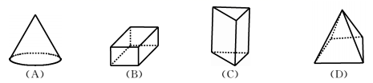
2.2018年5月25日,中国探月工程的“鹊桥号”中继星成功运行于地月拉格朗日L.2点,它距离地球约1500000$\text{km}$.数1500000用科学记数法表示为（）
A．$\text{15}×{\text{10}}^{5}$ B．$1\text{.}5×{\text{10}}^{6}$ C．$0\text{.}\text{15}×{\text{10}}^{7}$ D．$1\text{.}5×{\text{10}}^{5}$
3.2018年1~4月我国新能源乘用车的月销量情况如图所示，则下列说法错误的是（）
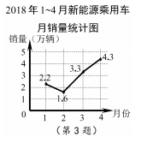
A．1月份销量为2.2万辆.
B．从2月到3月的月销量增长最快.
C．1~4月份销量比3月份增加了1万辆.
D．1~4月新能源乘用车销量逐月增加.
4.不等式$1−x≥2$的解在数轴上表示正确的是（）
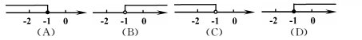
5.将一张正方形纸片按如图步骤①,②沿虚线对折两次,然后沿③中平行于底边的虚线剪去一个角,展开铺平后的图形是（）
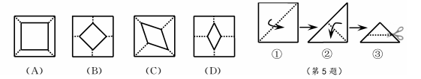
6.用反证法证明时,假设结论“点在圆外”不成立,那么点与圆的位置关系只能是（）
A．点在圆内. B．点在圆上. C．点在圆心上. D．点在圆上或圆内.
7.欧几里得的《原本》记载.形如$x^{2}+\text{ax}=b^{2}$的方程的图解法是：画$\text{Rt}Δ\text{ABC}$，使$∠\text{ACB}=\text{90}°$,$\text{BC}=\frac{a}{2}$,$\text{AC}=b$,再在斜边$\text{AB}$上截取$\text{BD}=\frac{a}{2}$.则该方程的一个正根是（）
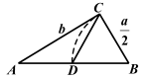
A．$\text{AC}$的长. B．$\text{AD}$的长 C． $\text{BC}$的长 D．$\text{CD}$的长
8.用尺规在一个平行四边形内作菱形$\text{ABCD}$,下列作法中错误的是（）
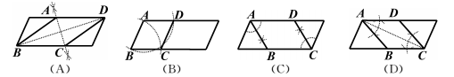
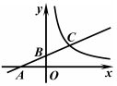
9.如图,点$C$在反比例函数$y=\frac{k}{x}(x>0)$的图象上,过点$C$的直线与$x$轴,$y$轴分别交于点$A,B$,且$\text{AB}=\text{BC}$,$Δ\text{AOB}$的面积为1.则$k$的值为（）
A． 1 B． 2 C． 3 D． 4
10.某届世界杯的小组比赛规则:四个球队进行单循环比赛（每两队赛一场），胜一场得3分,平一场得1分,负一场得0分.某小组比赛结束后,甲、乙、丙、丁四队分别获得第一、二、三、四名,各队的总得分恰好是四个连续奇数,则与乙打平的球队是（）
A．甲. B．甲与丁. C．丙. D．丙与丁.
卷Ⅱ（非选择题）
二、填空题（本题有6小题,毎题4分.共24分）
11.分解因式:$m^{2}−3m=$ .
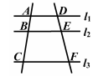
12.如图.直线$l_{1}\text{//}l_{2}\text{//}l_{3}$.直线$\text{AC}$交$l_{1},l_{2},l_{3}$于点$A,B,C$;直线$\text{DF}$交$l_{1},l_{2},l_{3}$于点$D,E,F$，已知$\frac{\text{AB}}{\text{AC}}=\frac{1}{3}$,$\frac{\text{EF}}{\text{DE}}=$ .
13.小明和小红玩抛硬币游戏，连续抛两次.小明说:“如果两次都是正面、那么你赢;如果两次是一正一反.则我赢.”小红赢的概率是 .据此判断该游戏 .（填“公平”或“不公平”）.
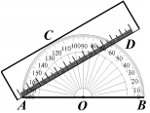
14.如图,量角器的$O$度刻度线为$\text{AB}$.将一矩形直尺与量角器部分重叠、使直尺一边与量角器相切于点$C$,直尺另一边交量角器于点$A,D$，量得$\text{AD}=\text{10}\text{cm}$,点$D$在量角器上的读数为$\text{60}°$.则该直尺的宽度为 $\text{cm}$
15.甲、乙两个机器人检测零件,甲比乙每小时多检测20个,甲检测300个比乙检测200个所用的时间少10%.若设甲每小时检测$x$个.则根据题意,可列出方程: .
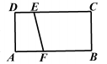
16.如图,在矩形$\text{ABCD}$中,$\text{AB}=4$ ,$\text{AD}=2$ ,点$E$在$\text{CD}$上,$\text{DE}=1$,点$F$是边$\text{AB}$上一动点,以$\text{EF}$为斜边作$\text{Rt}Δ\text{EFP}$.若点$P$在矩形$\text{ABCD}$的边上,且这样的直角三角形恰好有两个,则$\text{AF}$的值是 .
三、解答题（本题有8小题,第17~19题每题6分.第20,21题每题8分.第22,23题每题10分,第24题12分,共66分）
友情提示:做解答题，别忘了写出必要的过程;作图（包括添加辅助线）最后必须用黑色字迹的签字笔或钢笔将线条描黑。
17.（1）计算:$2(\sqrt{8}−1)+\left|−3\right|−(\sqrt{3}−1)^{0}$;
（2）化简并求值:$\left(\frac{a}{b}−\frac{b}{a}\right)⋅\frac{\text{ab}}{a+b}$，其中$a=1,b=2$
18.用消元法解方程组时,两位同学的解法如下:
解法一: 解法二:由②，得$3x+(x−3y)=2$, ③
由①-②,得$3x=3$. 把①代入③，得$3x+5=2$.
（1）反思:上述两个解题过程中有无计算错误?若有误,请在错误处打“”.
（2）请选择一种你喜欢的方法,完成解答.
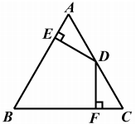
19.已知:在$Δ\text{ABC}$中,$\text{AB}=\text{AC}$ ,$D$为$\text{AC}$的中点,$\text{DE}⊥\text{AB}$ ,$\text{DF}⊥\text{BC}$ ,垂足分别为点$E,F$,且$\text{DE}=\text{DF}$.
求证:$Δ\text{ABC}$是等边三角形.
20.某厂为了检验甲、乙两车间生产的同一款新产品的合格情况（尺寸范围为$\text{176}\text{mm}$~$\text{185}\text{mm}$的产品为合格〉.随机各抽取了20个祥品迸行检测.过程如下:
收集数据（单位:$\text{mm}$）:
甲车间:168，175，180，185，172，189，185，182，185，174，192，180，185，178，173，185，169，187，176，180.
乙车间:186，180，189，183，176，173，178，167，180，175，178，182，180，179，185，180，184，182，180，183.
整理数据:
组别频数 | 165.5~170.5 | 170.5~175.5 | 175.5~180.5 | 180.5~185.5 | 185.5~190.5 | 190.5~195.5
甲车间 | 2 | 4 | 5 | 6 | 2 | 1
乙车间 | 1 | 2 | $$a$$ | $$b$$ | 2 | 0
分析数据:
车间 | 平均数 | 众数 | 中位数 | 方差
甲车间 | 180 | 185 | 180 | 43.1
乙车间 | 180 | 180 | 180 | 22.6
应用数据;
（1）计算甲车间样品的合格率.
（2）估计乙车间生产的1000个该款新产品中合格产品有多少个?
（3）结合上述数据信息.请判断哪个车间生产的新产品更好.并说明理由.
21.小红帮弟弟荡秋千（如图1）、秋千离地面的高度$h(m)$与摆动时间$t(s)$之间的关系如图2所示.
（1）根据函数的定义，请判断变量$h$是否为关于$t$的函数?
（2）结合图象回答:
①当$t=0\text{.}7s$时. $h$的值是多少?并说明它的实际意义.
②秋千摆动第一个来回需多少时间?
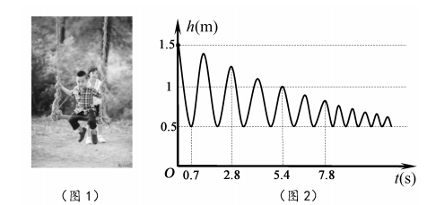
22.如图1,滑动调节式遮阳伞的立柱$\text{AC}$垂直于地面$\text{AB}$,$P$为立柱上的滑动调节点，伞体的截面示意图为$Δ\text{PDE}$,$F$为$\text{PD}$中点,$\text{AC}=2\text{.}8m$ ,$\text{PD}=2m$. $\text{CF}=1m$,$∠\text{DPE}=\text{20}°$.当点$P$位于初始位置$P_{0}$时,点$D$与$C$重合（图2）.根据生活经验,当太阳光线与$\text{PE}$垂直时,遮阳效果最佳.
（1）上午10:00时,太阳光线与地面的夹角为$\text{60}°$（图3）,为使遮阳效果最佳,点$P$需从$P_{0}$上调多少距离? （结果精确到$0\text{.}1m$）
（2）中午12:00时，太阳光线与地面垂直（图4）,为使遮阳效果最佳,点$P$在（1）的基础上还需上调多少距离? （结果精确到$0\text{.}1m$）
（参考数据：$\text{sin}\text{70}°≈0\text{.}\text{94}$，$\text{cos}\text{70}°≈0\text{.}\text{34}$，$\text{tan}\text{70}°≈2\text{.}\text{75}$，$\sqrt{2}≈1\text{.}\text{41}$，$\sqrt{3}≈1\text{.}\text{73}$）
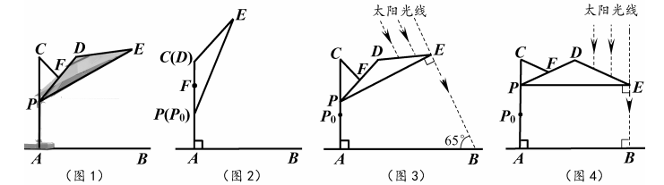
23.巳知,点$M$为二次函数$y=−(x−b)^{2}+4b+1$图象的顶点,直线$y=\text{mx}+5$分别交$x$轴,$y$轴于点$A,B$
（1）判断顶点$M$是否在直线$y=4x+1$上,并说明理由.
（2）如图1.若二次函数图象也经过点$A,B$.且$\text{mx}+5>−(x−b)^{2}+4b+1$.根据图象,写出$x$的取值范围.
（3）如图2.点$A$坐标为$(5,0)$,点$M$在$ΔA0B$内,若点$C(\frac{1}{4},y_{1})$,$D(\frac{3}{4},y_{2})$都在二次函数图象上，试比较$y_{1}$与$y_{2}$的大小.
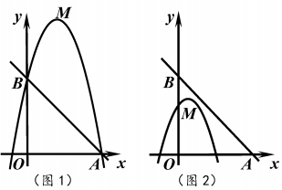
24.我们定义:如果一个三角形一条边上的高等于这条边,那么这个三角形叫做“等高底”三角形,这条边叫做这个三角形的“等底”。
（1）概念理解:
如图1,在$Δ\text{ABC}$中,$\text{AC}=6$ ,$\text{BC}=3$.$∠\text{ACB}=\text{30}°$,试判断$Δ\text{ABC}$是否是“等高底”三角形，请说明理由.
（2）问题探究:
如图2, $Δ\text{ABC}$是“等高底”三角形,$\text{BC}$是“等底”，作$Δ\text{ABC}$关于$\text{BC}$所在直线的对称图形得到$ΔA^{'}\text{BC}$,连结$AA^{'}$交直线$\text{BC}$于点$D$.若点$B$是$ΔAA^{'}C$的重心,求$\frac{\text{AC}}{\text{BC}}$的值.
（3）应用拓展:
如图3,已知$l_{1}\text{//}l_{2}$,$l_{1}$与$l_{2}$之间的距离为2.“等高底”$Δ\text{ABC}$的“等底” $\text{BC}$在直线$l_{1}$上,点$A$在直线$l_{2}$上,有一边的长是$\text{BC}$的$\sqrt{2}$倍.将$Δ\text{ABC}$绕点$C$按顺时针方向旋转$\text{45}°$得到$ΔA^{'}B^{'}C$,$A^{'}C$所在直线交$l_{2}$于点$D$.求$\text{CD}$的值.
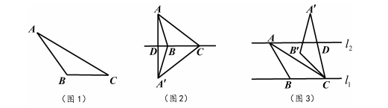

2018年浙江省初中毕业生学业考试（嘉兴卷）
数学试题参考答案及评分标准
一、选择题
1-5: CBDAA 6-10: DBCDB
二、填空题
11.$m(m−3)$ 12. 2 13.$\frac{1}{4}$，不公平 14. $\frac{5}{3}\sqrt{3}$ 15. $\frac{\text{300}}{x}=\frac{\text{200}}{x−\text{20}}×(1−\text{10}\text{\%})$ 16.0或$1<\text{AF}<\frac{\text{11}}{3}$或4
三、解答题
17．（1）原式$=4\sqrt{2}−2+3−1=4\sqrt{2}$
（2）原式$=\frac{a^{2}−b^{2}}{\text{ab}}⋅\frac{\text{ab}}{a+b}=a−b$
当$a=1,b=2$时，原式$=1−2=1$
18.（1）解法一中的计算有误（标记略）
（2）由①-②，得$−3x=3$，解得$x=−1$，
把$x=−1$代入①，得$−1−3y=5$，解得$y=−2$
所以原方程组的解是$\begin{aligned}\left\{x=−1 | \right.\end{aligned}$
19.$∵\text{AB}=\text{AC},$ $\text{∴∠}B\text{=∠}C$
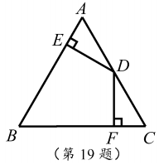
$∵\text{DE}⊥\text{AB},$$\text{DF}⊥\text{BC}$
$$\text{∴∠}\text{DEA}\text{=∠}\text{DFC}=\text{Rt}∠$$

$∵D$为的$\text{AC}$中点
$$∴\text{DA}=\text{DC}$$
又$∵\text{DE}=\text{DF}$
$$∴\text{Rt}Δ\text{AED}≃\text{Rt}Δ\text{CDF}(\text{HL})$$
$$\text{∴∠}A\text{=∠}C$$
$$\text{∴∠}A\text{=∠}B\text{=∠}C$$
$∴Δ\text{ABC}$是等边三角形
（其他方法如：连续$\text{BD}$，运用角平分线性质，或等积法均可。）
20.（1）甲车间样品的合格率为$\frac{5+6}{\text{20}}×\text{100}\text{\%}=\text{55}\text{\%}$
（2）$∵$乙车间样品的合格产品数为$\text{20}−(1+2+2)=\text{15}$（个），
$∴$乙车间样品的合格率为$\frac{\text{15}}{\text{20}}×\text{100}\text{\%}=\text{75}\text{\%}$
$∴$乙车间的合格产品数为$\text{1000}×\text{75}\text{\%}=\text{750}$（个）.
（3）①乙车间合格率比甲车间高,所以乙车间生产的新产品更好.
②甲、乙平均数相等,且均在合格范围内,而乙的方差小于甲的方差,说明乙比甲稳定,所以
乙车间生产的新产品更好.
（其他理由,按合理程度分类分层给分. ）
21. （1）$∵$对于每一个摆动时间$t$,都有一个唯一的$h$的值与其对应，
$∴$变量$h$是关于$t$的函数.
（2）①$h=0\text{.}5m$,它的实际意义是秋千摆动$0\text{.}7s$时,离地面的高度为$0\text{.}5m$.
②$2\text{.}8s$
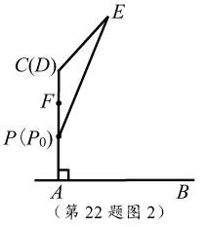
22.（1）如图2,当点$P$位于初始位置$P_{0}$时, ${\text{CP}}_{0}=2m$.
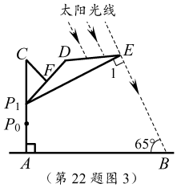
如图3, 10 : 00时，太阳光线与地面的夹角为$\text{65}°$,点$P$上调至$P_{1}$处，
$$∠1=\text{90}°,∠\text{CAB}=\text{90}°,\text{∴∠}{\text{AP}}_{1}E=\text{115}°,$$
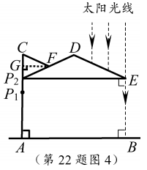
$$\text{∴∠}{\text{CP}}_{1}E=\text{65}°,$$
$$∵∠{\text{DP}}_{1}E=\text{20}°,∠{\text{CP}}_{1}F=\text{45}°$$
$$∵\text{CF}=P_{1}F=1m,\text{∴∠}C\text{=∠}{\text{CP}}_{1}F=\text{45}°$$
$∴Δ{\text{CP}}_{1}F$为等腰直角三角形, $∴{\text{CP}}_{1}=\sqrt{2}m$
$∴P_{0}P_{1}={\text{CP}}_{0}−{\text{CP}}_{1}=2−\sqrt{2}≈0\text{.}6m$
即点需$P$从$P_{0}$上调$0\text{.}6m$
（2）如图4,中午12 : 00时,太阳光线与$\text{PE}$,地面都垂直,点$P$上调至$P_{2}$处,$∴P_{2}E\text{//}\text{AB}$
$$∵∠\text{CAB}=\text{90}°,\text{∴∠}{\text{CP}}_{2}E=\text{90}°$$
$$∵∠{\text{DP}}_{2}E=\text{20}°$$
$$\text{∴∠}{\text{CP}}_{2}F\text{=∠}{\text{CP}}_{2}E−∠{\text{DP}}_{2}E=\text{70}°$$
$∵\text{CF}=P_{2}F=1m$,得$Δ{\text{CP}}_{2}F$为等腰三角形，
$$\text{∴∠}C\text{=∠}{\text{CP}}_{2}F=\text{70}°$$
过点$F$作$\text{FG}⊥{\text{CP}}_{2}$于点$G$
$$∴{\text{GP}}_{2}=P_{2}F⋅\text{cos}\text{70}\text{°=}1×0\text{.}\text{34}=0\text{.}\text{34}m$$
$$∴{\text{CP}}_{2}=2{\text{GP}}_{2}=0\text{.}\text{68}m$$
$$∴P_{1}P_{2}={\text{CP}}_{1}−{\text{CP}}_{2}=\sqrt{2}−0\text{.}\text{68}m≈0\text{.}7m$$
即点$P$在（1）的基础上还需上调$0\text{.}7m$
23. （1）$∵$点$M$坐棕是$(b,4b+1)$,
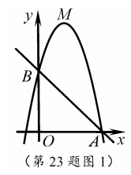
$∴$把$x=b$代入$y=4x+1$,得$y=4b+1$,
$∴$点$M$在直线$y=4x+1$上.
（2）如图1, $∵$直线$y=\text{mx}+5$与$y$轴交于点内$B$,$∴$点$B$坐杯为$(0,5)$.
又$∵$$B$$(0,5)$在抛物线上,
$∴$$5=−(0−b)^{2}+4b+1$,解得$b=2$,
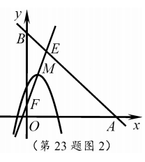
$∴$二次函数的表达式为$y=−(x−2)^{2}+9$,
$∴$当$y=0$时,得$x_{1}=5,x_{2}=−1$.$∴A(5,0)$
双察图象可得,当$\text{mx}+5>−(x−b)^{2}+4b+1$时,
$x$的取值范围为$x<0$或$x>5$
（3）如图2, $∵$直线$y=4x+1$与直线$\text{AB}$交于点$E$,与$y$轴交于点$F$,
而直线$\text{AB}$表达式为$y=−x+5$,
解方程组$\begin{aligned}\left\{4x+1 | \right.\end{aligned}$得$\begin{aligned}\left\{y=\frac{4}{5} | \right.\end{aligned}$$∴$点$E(\frac{4}{5},\frac{\text{21}}{5}),F(0,1)$
点$M$在$Δ\text{AOB}$内,$∴0<b<\frac{4}{5}$.
当点$C,D$关于抛物线对称轴（直线$x=b$）对称时,
$$b−\frac{1}{4}=\frac{3}{4}−b,∴b=\frac{1}{2}$$
且二次函数图象的开口向下,顶点$M$在直线$y=4x+1$上,
综上:①当一$∴0<b<\frac{1}{2}$时.$y_{1}>y_{2}$
②当$b=\frac{1}{2}$时，$y_{1}=y_{2}$;
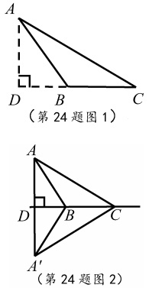
③当$\frac{1}{2}<b<\frac{4}{5}$时，$y_{1}<y_{2}$
24. （1）如图1,过点$A$作$\text{AD}$上直线$\text{CD}$于点$D$,
$∴Δ\text{ADC}$为直角三角形,$∠\text{ADC}=\text{90}°$
$∴$$∠\text{ACB}=\text{30}°$,$\text{AC}=6$,$∴$$\text{AD}=\frac{1}{2}\text{AC}=3$
$∴$$\text{AD}=\text{BC}=3$
即$Δ\text{ABC}$是“等高底”三角形.
（2）如图2, $∵$$Δ\text{ABC}$是“等高底”三角形,$\text{BC}$是“等底”,$∴\text{AD}=\text{BC}$
$∵$$ΔA^{'}\text{BC}$与$Δ\text{ABC}$关于直线$\text{BC}$对称, $∴$$∠\text{ADC}=\text{90}°$
$∵$点$B$是$ΔAA^{'}C$的重心, $∴$$\text{BC}=2\text{BD}$
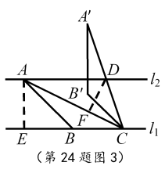
设$\text{BD}=x$,则$\text{AD}=\text{BC}=2x,∴\text{CD}=3x$
$∴$由勾股定理得$\text{AC}=\sqrt{\text{13}}x$,
$$∴\frac{\text{AC}}{\text{BC}}=\frac{\sqrt{\text{13}}x}{2x}=\frac{\sqrt{\text{13}}}{2}$$
（3）①当$\text{AB}=\sqrt{2}\text{BC}$时，
Ⅰ.如图3,作$\text{AE}⊥l_{1}$于点$E,$$\text{DF}⊥\text{AC}$于点$F$，
$∵$“等高底” $Δ\text{ABC}$的“等底”为$\text{BC},l_{1}\text{//}l_{2}$
$l_{1}$与$l_{2}$之间的距离为2, $\text{AB}=\sqrt{2}\text{BC}$
$$∴\text{BC}=\text{AE}=2,\text{AB}=2\sqrt{2}$$
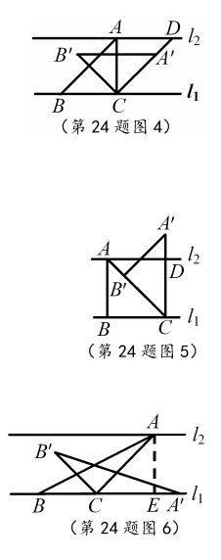
$∴\text{BE}=2,$即$\text{EC}=4$，$∴\text{AC}=2\sqrt{5}$
$∵$$Δ\text{ABC}$绕点$C$按顺时针方向旋转$\text{45}°$得到$ΔA^{'}B^{'}C$,$\text{∴∠}\text{CDF}=\text{45}°$
设$\text{DF}=\text{CF}=x$
$∵l_{1}\text{//}l_{2}$,$\text{∴∠}\text{ACE}\text{=∠}\text{DAF}$,$∴\frac{\text{DF}}{\text{AF}}=\frac{\text{AE}}{\text{CE}}=\frac{1}{2}$,即$\text{AF}=2x$.
$∴\text{AC}=3x=2\sqrt{5}$，可得$x=\frac{2}{3}\sqrt{5}$，$∴\text{CD}=\sqrt{2}X=\frac{2}{3}\sqrt{\text{10}}$
Ⅱ.如图4,此时$Δ\text{ABC}$是等腰直角三角形，
$∵$$Δ\text{ABC}$绕点$C$按顺时针方向旋转$\text{45}°$得到$ΔA^{'}B^{'}C$,
$∴$$Δ\text{ACD}$是等腰直角三角形，
$∴$$\text{CD}=\sqrt{2}\text{AC}=2\sqrt{2}$
②当$\text{AC}=\sqrt{2}\text{BC}$时，
Ⅰ.如图5,此时$Δ\text{ABC}$是等腰直角三角形，
$∴$$Δ\text{ABC}$绕点$C$按顺时针方向旋转$\text{45}°$得到$ΔA^{'}B^{'}C$时,
点$A^{'}$在直线$l_{1}$上
$∴A^{'}C\text{//}l_{2}$,即直线$A^{'}C$与$l_{2}$无交点
综上，$\text{CD}$的值为$\frac{2}{3}\sqrt{\text{10}}$,$2\sqrt{2}$,2
【其他不同解法，请酌情给分】

